ПРОТОКОЛ № 1
заседания ПК3 Технического Комитета № 140

Москва, on line 15 января 2022г.

Присутствовали:
Члены ТК: Союз предприятий зообизнеса (СПЗ): Колчанова Т.И., генеральный директор СПЗ, председатель ТК; Шевчук Т.Ю., ответственный секретарь ТК; Шинкаренко А. Н., Волгоградский ГАУ, Мальцева М.Н.АНО «Сообщество Поддержки и Развития Канис- Терапии», Белименко В.В. ОО «Ветеринарная ассоциация Нижегородской области Яковенко Н.Н. «Дача- Удача, Касумов М.К., Щербаков М.А., Каменов К., Растегаева Н..

Повестка заседания:

- Обсуждение первой редакции ГОСТ Р Аттестация дельфинов как ассистентов в анималотерапии. Общие требования

1.Во время обсуждения первой редакции ГОСТ Р Аттестация дельфинов как ассистентов в анималотерапии. Общие требования были обсуждены и скорректированы
— 1 раздел ГОСТ область применения, сделан акцент на применении дельфинов в оздоровительном плавании.
— принято решение об изменении названия с Аттестация дельфинов как ассистентов в анималотерапии. Общие требования на Аттестация дельфинов для применения в оздоровительном плавании. Общие требования. Название скорректировано для уточнения применения дельфинов не для медицинских целей.
2.Принято решение о продлении срока публичного обсуждения.
3.Принято решение о доработке положений ГОСТ Р Аттестация дельфинов ка ассистентов в анималотерапии. Общие требования.

Председатель ТК 140 Т.И.Колчанова

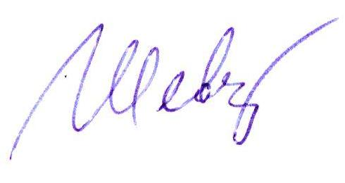
Ответственный секретарь Т.Ю.Шевчук

